Escuela Superior Politécnica del Litoral

Estudiantes:

Angel Jumbo

Adan Navarrete

Renzo Loor

Eduardo Castillo

Docente:

Ing. David Jurado

Proyecto:

PoliVentas

Término:

2018-2s

ÍNDICE

**Descripción del sistema** **3**

**Justificación de patrones usados** **3**

**Diagrama de casos de uso** **3**

**Diagrama de clases** **3**

**Link del prototipo no funcional** **3**

# Justificación de patrones usados

# Diagrama de casos de uso

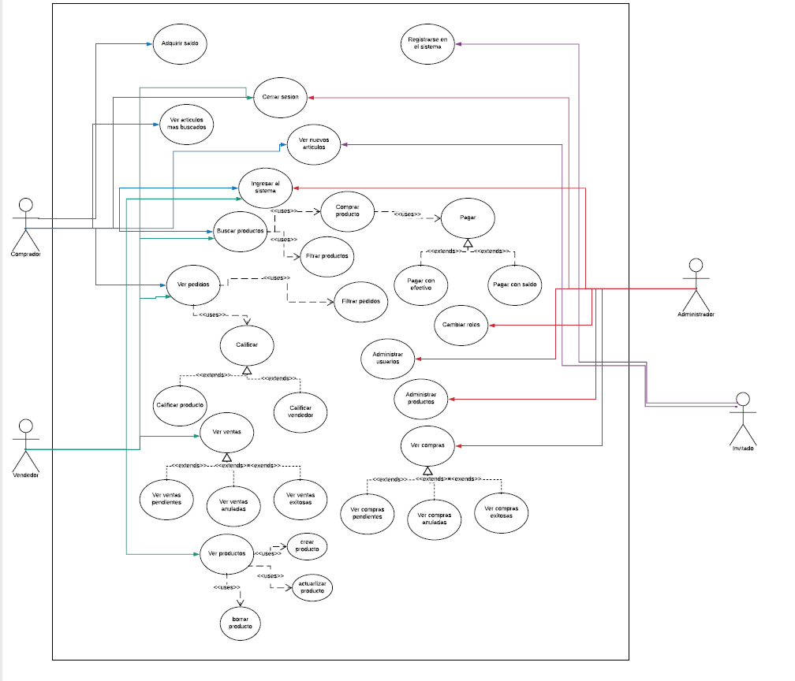

# Diagrama de clases

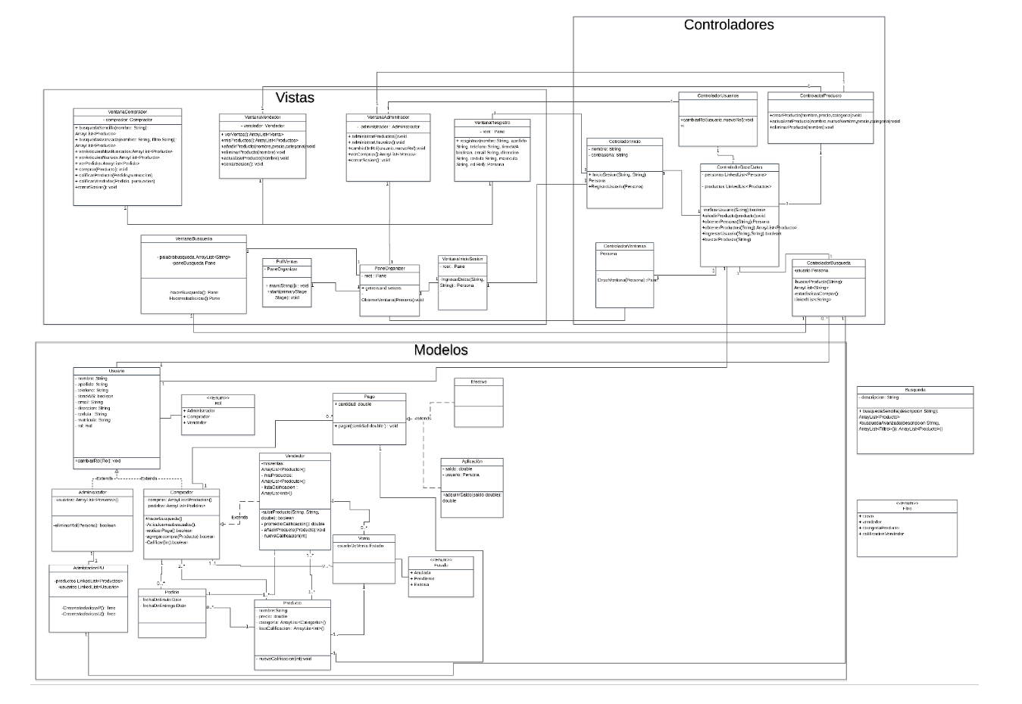

**Modelo Conceptual de la Base de Datos**

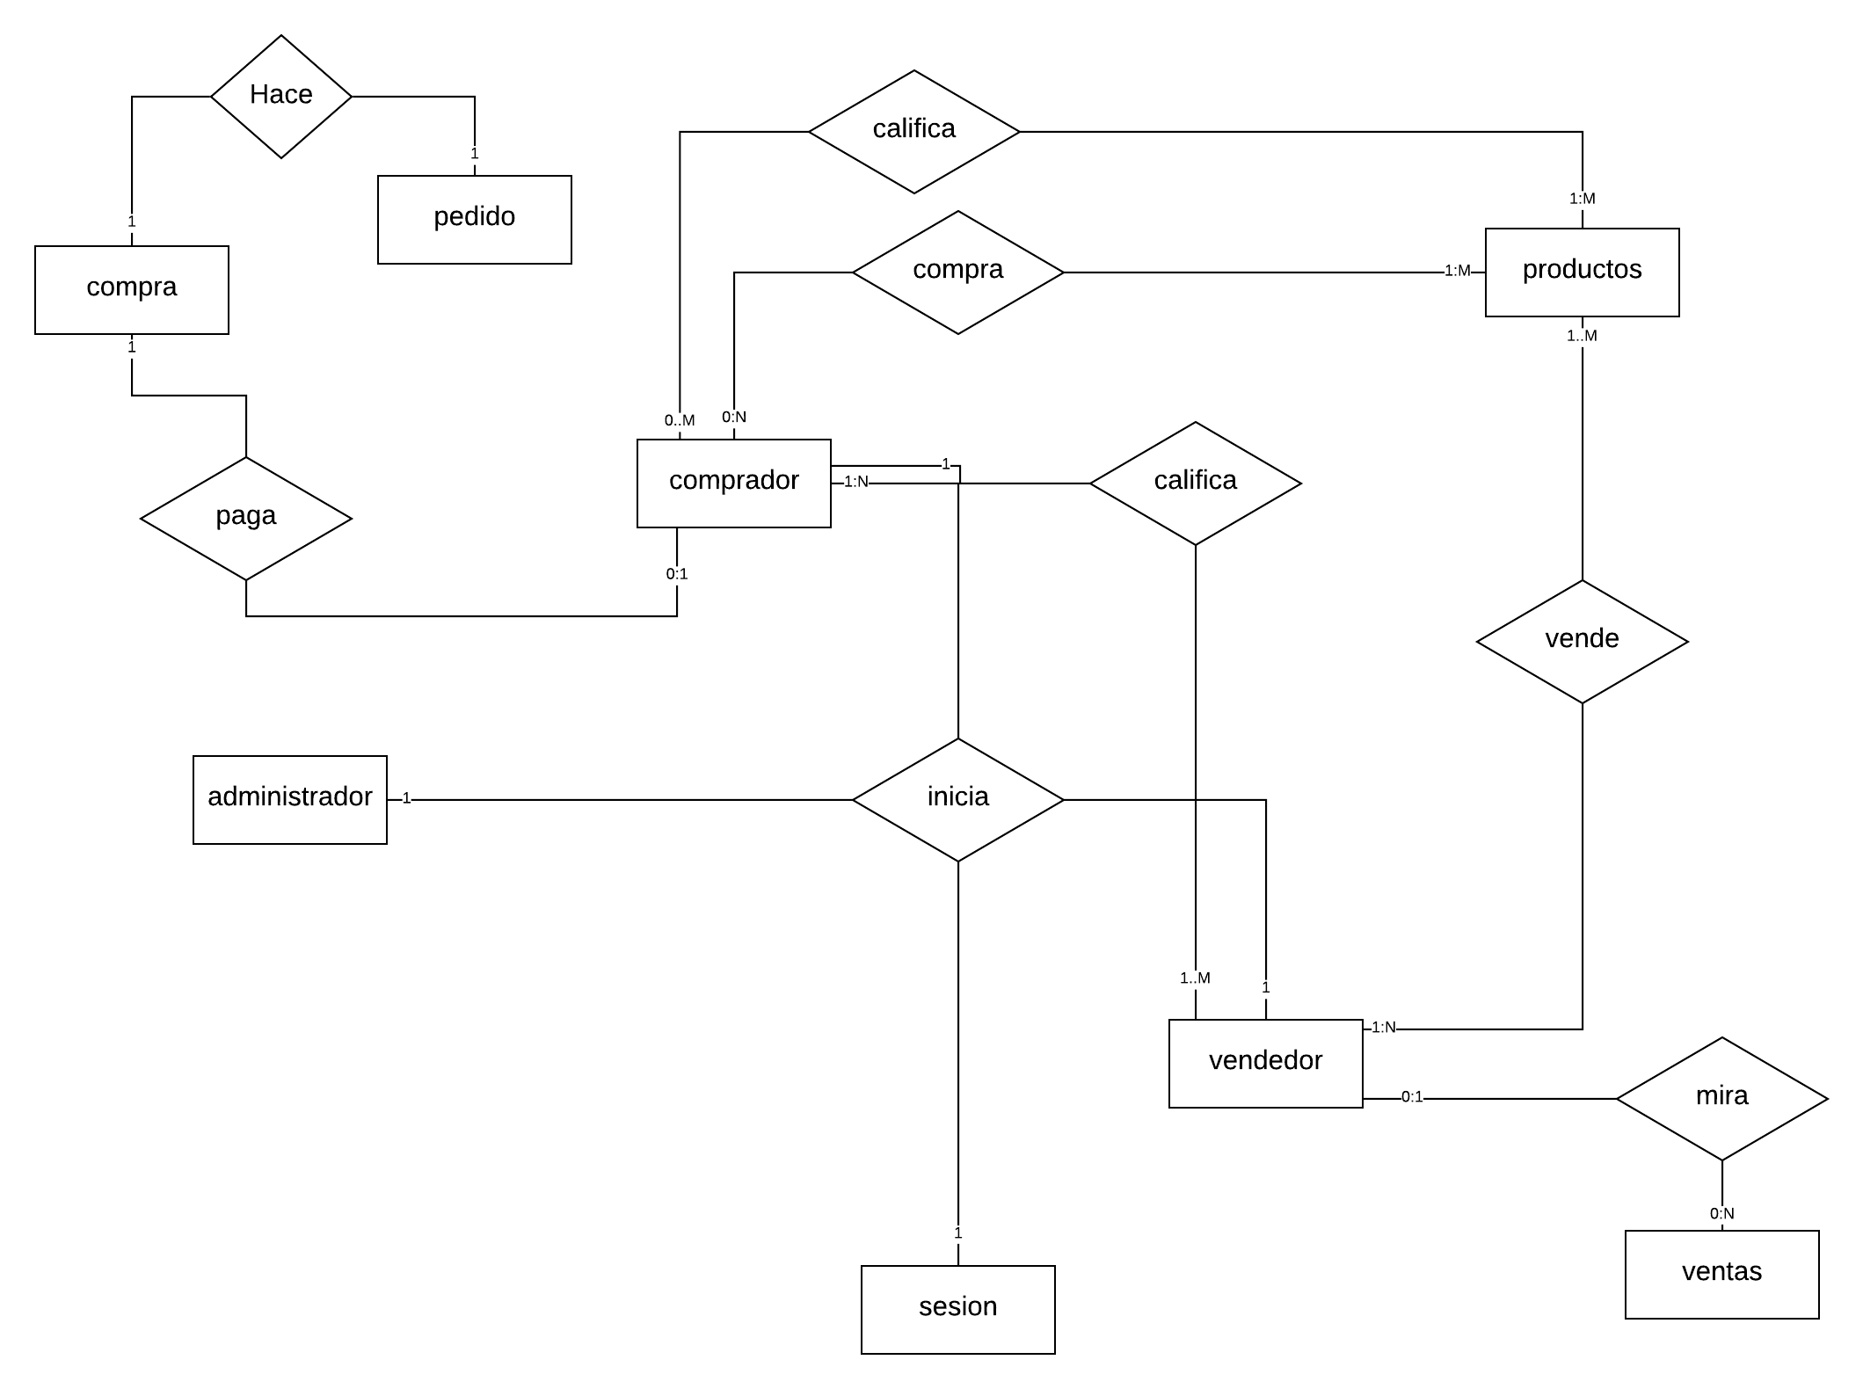

https://www.lucidchart.com/invitations/accept/64e450f3-b184-46dd-b2b8-099584a89c4d

**Modelo Lógico de la Base de Datos (Corregido)**

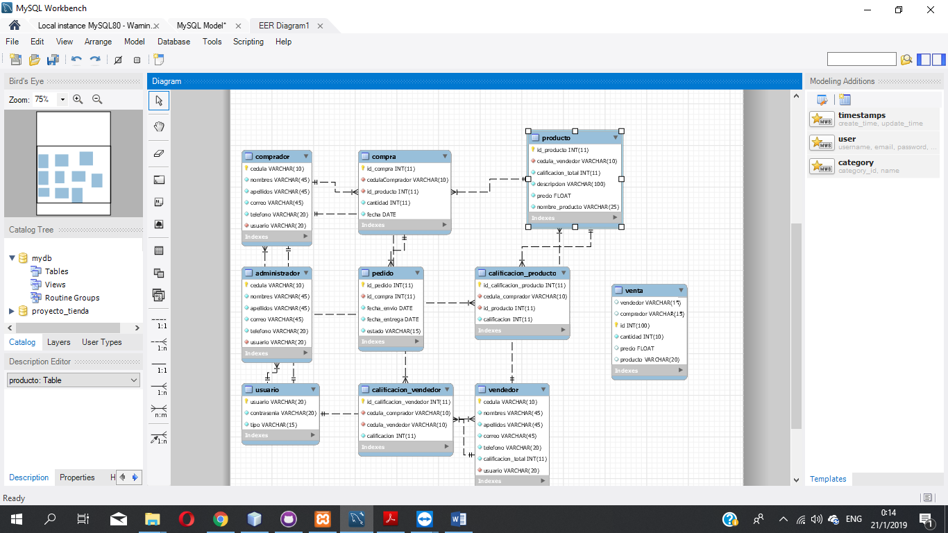

Reporte de Consultas SQL

Se usan en la conexión de las clases Pantallas donde se usa lo querry para obtener la información necesaria, por ejemplo:

Pantalla Búsqueda

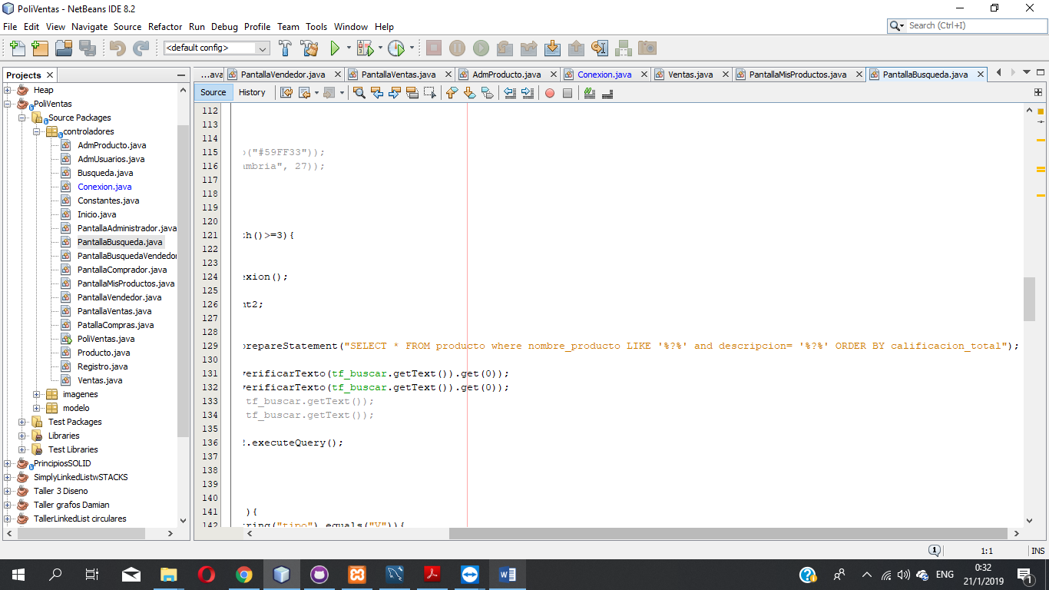

Pantalla Ventas

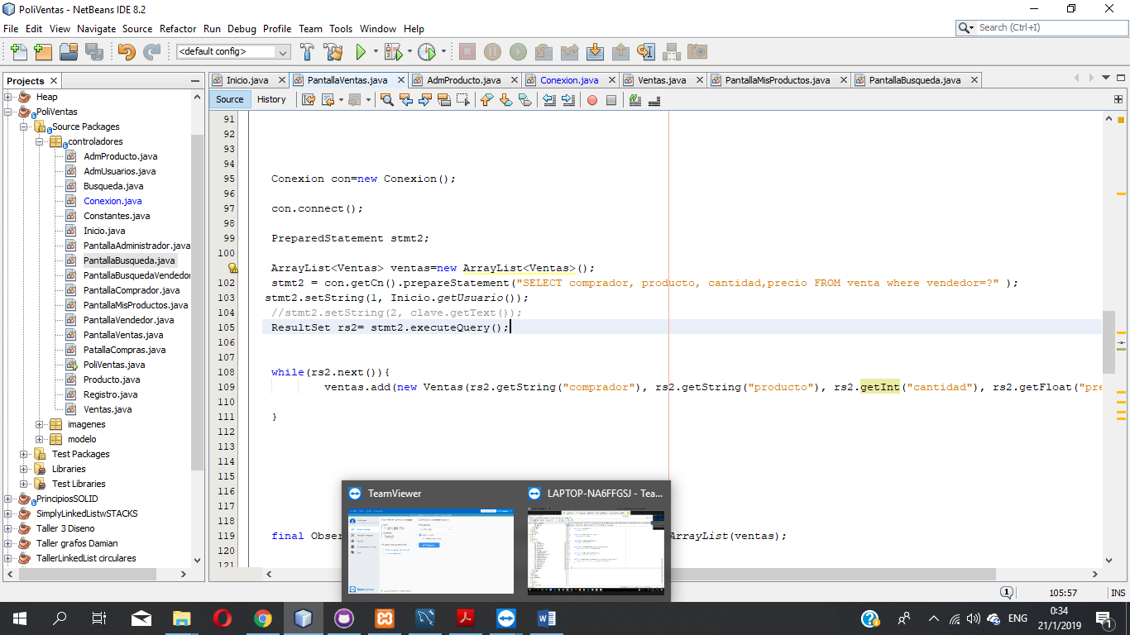

Pantalla Administrar Usuarios

